0.卷积，反卷积，扩张卷积

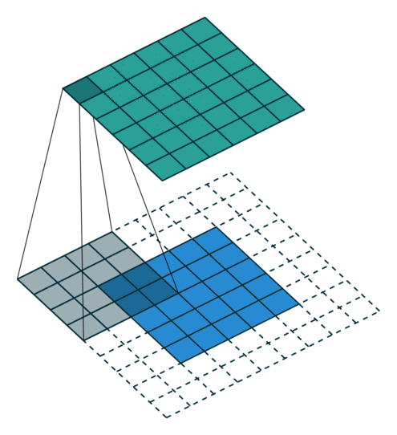 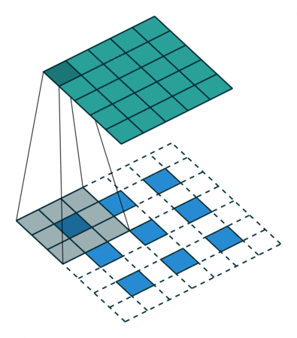

卷积过程

反卷积过程

扩张卷积：引入r , 从而

1.FCN

将分类网络的FC层替换为卷积层

可以学习的反卷积层

跳级(skip)结构，将不同池化层的结果进行上采样后来优化输出。

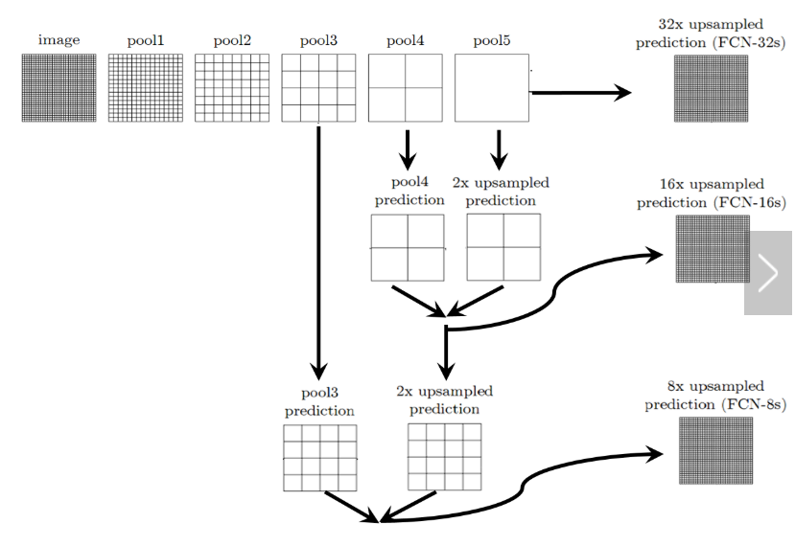

2.Semanic Image Segmentation with Deep Convolutional Nets, Atrous Convolution and Fully Connected CRFs

提出了扩张卷积，有两种实现方式

1. 卷积核中隐式掺入0，或者从输入中稀疏采样
2. 生成r\*r个稀疏采样输入，之后使用平凡卷积操作即可

提出了atrous空间金字塔池化结构

原先的方法是生成多个不同尺寸的feature map，双线性插值至原图大小后做池化

类似扩张卷积，提出“扩张池化”，进而控制不同的rate不断加入到输出中

使用全连接的CRF对预测结果平滑化处理

3.Synergistic Image and Feature Adaptation

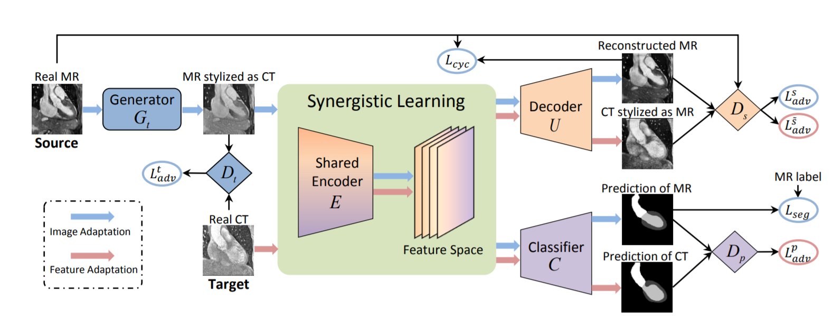

4.Non-Local Context Encoder: Robust Biomedical Image Segmentation against Adversarial Attacks

两个要点：global spatial dependencies & global contextual information

第一个是点与点（像素）之间的联系，第二个是面（整体图像）的普遍特征

提出了NLCE，一个模块

提取或远或近的空间关联信息

提出了NLCN，一个网络

使用NLCE加强提取的特征，进而融合多尺度特征产生结果

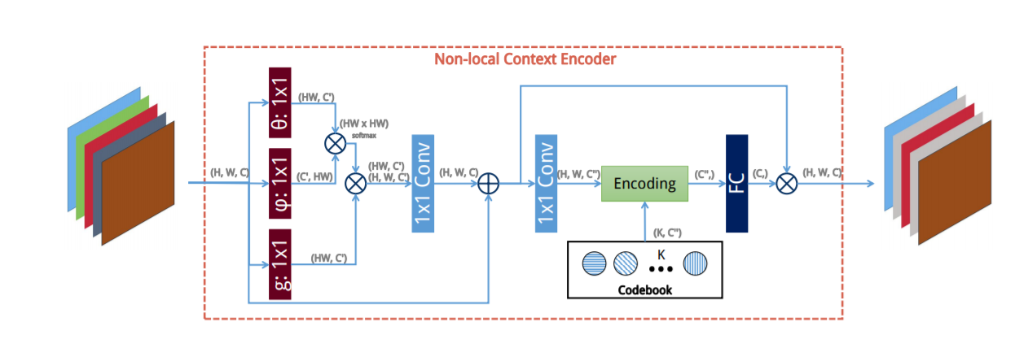

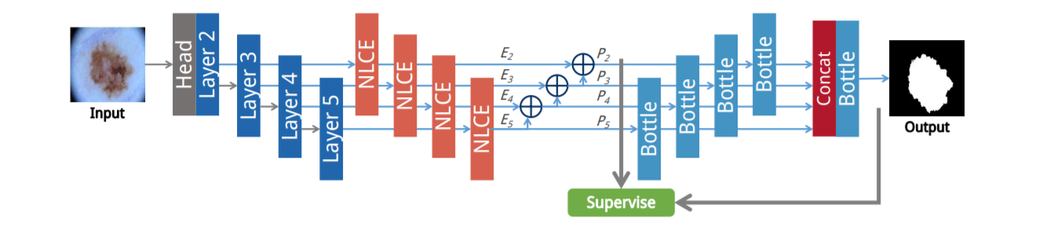

5.Large Kernel Matters ---- Improve Semantic Segmentation by Global Convolutional Network

提出了GCN模块和BR模块

GCN相同于使用了k\*k大小的卷积核，但复杂度明显降低

GCN中间不会使用非线性函数

对于分类来说，要求模型对各种变换具有不变性；而对于定位，则要求模型对变换具有高度敏感性。

第一，从定位的角度出发，应该采用全卷积的结构，去掉全连接层或全局池化层；第二，从分类的角度出发，应该采用较大的卷积核，使得像素与特征图的结合更加紧密，增强处理不同变换的能力，而且，一旦卷积核过小，造成感受野过小，覆盖不了较大的目标，不利于分类。

FCN作为分割框架

